**C++第一课课后挑战**

经过本节课的学习，相信同学已经掌握了课上学习的知识。现在，请你利用这些知识，在以下三个题目中选择自己可以完成的最高难度的题目，完成它，并将程序发送给老师哦~

1. **请你使用程序输出你的姓名、学校、年级，每个内容独占一行。**

**输出样例：**

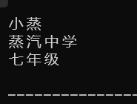

1. **请你按照顺序输出一个整数、一个算式和一个字符串，每个内容独占一行，具体内容不限，数据类型符合要求即可。**

**输出样例：**

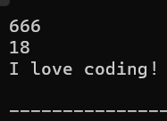

1. **请你用程序输出下列桃心图案，大小不限，形状类似即可。**

**输出样例：**

